系统化质量管理新思维SQM与TQM研修班
会务组织：一六八培训网
时间地点：10月12-13日广州 11月23-24日 广州
学员对象：质量经理、质量工程师、SQE、生产副总、生产主管、车间主任、班组长、企业研发设计部、技术部、工程部的总工、主管与骨干人员等。
费 用：3400元/人（含培训、场地、资料、证书、茶点及其它学杂费等）【不含中餐、晚餐、交通、住宿等费用，需订午餐和住宿的学员请提前将要求报会务组，便捷且省费！】
联系电话：O755-86154193 86154194 胡先生 林先生
- 概述/Overview
课程背景
近代工业技术与管理迅速发展,产生了三种压力:a顾客对质量的要求提高b顾客对质量的要求提高,相对使工厂作业落后c质量成本,使公司在市场上的竞争处于不利的地位.为克服上面的三种压力,只靠统计的质量管理已无法因应,因此将以往的技术、制造、检验部门的质量管理,扩至包括市场调查、研究发展、设计管制、进料管制、制程管制、质量保证、销售服务等的管制,使公司各部门全体人员共同协力合作参与质量管理活动，公司的品质管理必须是全员、全过程、全公司范围的品质管理。 本课程系统讲授了費根堡姆、戴明、朱兰、克劳士比四位大师有关全面质量管理（Total Quality Management）的特点、运行程序、操作方法及实施步骤的论述，重点介绍了TQM推行过程中的主要项目、TQM管理技术等方面的技能，将帮助经理人根据企业的实际，有的放矢地加强全面质量管理工作，切实促进企业效率和有效性的大幅度提高。
课程收益
- 掌握TQM全面质量管理模式带来的先进管理思想和理念；
- 掌握TQM全面质量模式推行的流程和方法；
- 掌握TQM全面质量管理“三全”“四一切”在工作中的实际应用；
- 掌握新产品项目管理、CP或QC工程图制作；
- 掌握质量成本包括预防成本、检查成本、失败成本的统计；
- 掌握5M1E管理与质量控制、质量信息沟通体制建立、有效管理质量改进过程；
- 建立实施消除麻烦系统、基础单元的零缺陷作业法；
- 建立QCC品管圈对疑难问题进行研究和改善；
- 学会应用相关的品质工具；

- 活动纲要/Outline
第一部分：管理、质量意识、全面质量管理、质量管理原则
- 什么是管理？管理与操作的差别？管理的四大功能和管理的12要素模型？管理者与操作者的差别？
- 何为质量？质量的三要素：要求、固有特性、满足要求的程度
- 产品、过程、体系三层次的质量
- 何谓全面品质管理(TQM)
- “三全”“四一切”的含义及实施重点
- “三全”“四一切”与质量管理八大原则
- PDCA循环及应用
- TQM特色
- 改善与预防之道
- TQM项目推行的流程和方法
第二部分：如何通过过程及系统的管理，提高过程能力成熟度和稳定，从质量控制走向真正意义上的质量保证；系统化质量管理（SQM）的基本实施项目。
- 何谓过程方法；何为系统化质量管理的方法
- 何为质量控制
- 何为质量保证
- 系统化质量管理新思维的和方法，从质量控制走向真正意义上的质量保证
- 系统化质量管理（SQM）的基本实施项目
- 需求开发过程：过程输入、输出；需求开发、评审、承诺、变更管理、需求跟踪
- 技术解决方案或设计开发过程：过程输入、输出；输入评审、设计开发、输出评审、验证、确认、变更控制
- 采购过程：过程输入、输出；供应商初期评价、定期评价、采购信息、采购产品的验证
- 生产、交付和服务提供过程：过程输入、输出生产计划、生产准备、过程控制、产品验证、发行和交付
- 管理的共性实践项目：过程及系统管理的12要素模型
- 过程管理者如何进行过程管理？如何通过过程管理，提高过程能力成熟度和稳定，从质量控制走向真正意义上的质量保证
- 系统管理者如何管理系统？如何通过系统管理，提高系统能力成熟度和稳定，从质量控制走向真正意义上的质量保证
第三部分：产品质量前期策划APQP（新产品项目管理）、FMEA和CP或QC工程图
- 计划和确定项目阶段工作项目讲解与实例练习
- 产品设计和开发阶段工作项目讲解与实例练习
- 过程设计和开发阶段工作项目讲解与实例练习
- 产品和过程确认阶段工作项目讲解与实例练习
- 反馈、评定和纠正措施阶段工作项目讲解与实例练习
- FMEA和控制计划或QC工程图实例练习，FMEA和控制计划QC工程图案例分析
第四部分：基于PONC的管理模型与有效管理质量改进过程
- 发现“隐形工厂”
- PONC不符合要求代价模型展开
- 建立PONC不符合要求代价表盘
- PONC不符合要求代价管理方法
- 质量成本统计案例分析与练习
- 建立质量改进的组织
- 实施质量战略的计划
- 落实关键过程与指标过程改进的量化计划
第五部分：建立实施消除麻烦系统与质量信息沟通体制建立
- Cerosys实施与ECR(错误根源消除)系统
- 建立同基层沟通的模式
- 实施三种递进式的方法
- 建立正式的CAT(正式的改进系统)系统
第六部分：基础单元的零缺陷作业法
- Cerosys与基础单元
- 基础单元的运行模式
- 基层员工的五项修炼
第七部分：QCC品管圈推行与组建流程
- 全公司QCC推进步骤
- 准备、培训阶段
- 立法阶段
- 宣贯阶段
- 实施阶段
- 成果发表
- 评价、奖励阶段与改进阶段
- 品管圈活动推行步骤
- 主题选定
- 计划拟订
- 现状把握
- 目标设定
- 解析
- 对策拟订
- 对策实施
- 效果确认
- 标准化
- 检讨改进
- 佳能公司QCC案例分析
第八部分：品质工具介绍
- 新旧品管手法应用
- 六西格玛带给我们的先进的管理思想和理念
- 品质工具应用练习
- 课程总结&问题解答

- 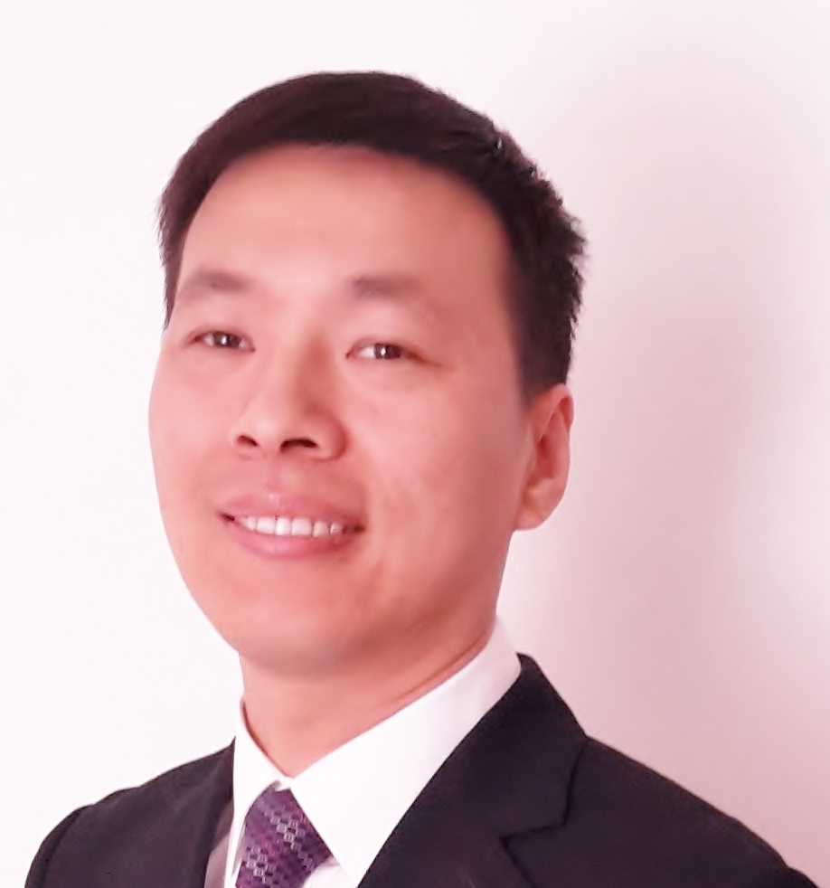讲师介绍/Lecturer
周得良
- TWI（JI、JR、JM、JS）、MTP版权课程日本产业训练协会授权讲师（中国地区目前为止共12位）；
- 12年汽车行业和IT行业质量管理、研发管理培训咨询经历（100个以上咨询项目）；
- TS16949及AIAG五大工具、ISO质量环境职业健康安全及食品安全体系标准资深讲师和咨询顾问；
- ISO26262、CMMI、ASPICE、ISO15504资深顾问；
- 美国卡耐基梅隆大学SEI授权外部评估员、国家注册质量工程师；
- IRCA和国家注册质量审核员、环境体系高级审核员……

- 专业背景：
多家公司中高层管理者管理实践（云南盘龙云海长沙公司-人力资源管理、香港精电和香港新生电机-ISO体系管理和生产质量管理、深圳稳赢-软件研发管理和项目管理）； 从事培训咨询行业12年，主讲公开课1千多场（参加培训公司包括飞利浦、佳能、日资京瓷美达、粤海集团、深圳招商局、中粮集团、比亚迪、艾默生等知名企业），培训人次超过10万人次。主讲到场培训1千多场，培训人次超过10万人次。其中，深大极光、亿程交通信息、APM、北海永昶电子、惠州光弘科技等多家企业与周得良顾问咨询合作长达8年之久，咨询客户对顾问咨询服务满意度评价极高。

- 主要辅导咨询项目和咨询项目数量：
- TWI（JI、JR、JM、JS）一线主管技能训练和MTP中高层管理技能训练咨询项目：5个项目
- 汽车供应链ISO/TS16949、五大工具和汽车零部件企业质量系统过程改进、VDA6.3和6.5咨询项目：35个项目
- 零缺陷品质管理、TQM、QCC、质量奖、六西格玛项目：7个项目
- CMMI能力成熟度模型（过程改进和项目管理）ISO26262、ASPICE及ISO15504项目：20个项目

5、PMC生产物料管理和精益生产及现场管理改善系列（精益生产、8S、目视管理、TPM、IE等）项目：6个项目
6、ISO9001/ISO14001/OHSAS18001 /ISO27001/ISO20000/ISO22000等体系咨询项目:共60个以上、

- 三、主要讲授课程和重要培训客户评价：
1、TWI（JI、JR、JM、JS）一线主管技能训练和MTP中高层管理技能训练：MTP和TWI（日本产业训练协会授权国际标准化课程和教师）、管理基础和角色认知（管理概念、组织运作管理四原则、管理与基准、管理与人的行为）、部属培育启发与工作指导JI、与部属信赖关系形成及与人有关问题处理JR、工作管理与管理流程（计划、命令、控制、协调）、变革管理与工作改善JM、实现良好管理与领导者领导带动技巧、有效管理沟通技能、时间管理与目标计划系统、BOS经营运作管理系统与过程改进等；
2、ISO国际标准和TS16949系列：TS16949、五大工具(APQP\FMEA\SPC\MSA\PPAP)、VDA6.3、VDA6.5、ISO9001：2015新版、ISO14001：2015新版等；
3、品质管理（工具、技术、品质成本）系列：8D、新旧QC手法、零缺陷品质、QCC、TQM、防错技术、质量成本、供应商评价、QFD、PDCA、质量统计技术与质量数据分析、质量检验员、质量工程师、抽样技术培训、5-WHY分析法等；
4、CMMI能力成熟度模型与ISO26262、ASPICE及ISO15504系列：CMMI基础、CMMI过程域实施、成功过程改进之方法、高级量化研发项目管理、ISO26262汽车电子电气系统功能安全、ASPICE及ISO15504软件过程改进和能力评估等；

《系统化质量管理新思维SQM与TQM研修班》报名回执
填好下表后传真至0755-86154195/ 021-32527335（此表复印有效）
单位名称
发票抬头 |  |  |  |  |  |  |  |  | 发票内容：□1、咨询费 □2、会务费
公司地址
联系人 |  |  |  | 电话 |  |  | 手机
职务 |  |  |  | 传真 |  |  | E-mail
参会人数：_ ____人 |  |  | 参会费用： _ ____元 |  |  |  |  | 付款方式：□1、现金 □2、支票 □3、转帐
参加  学员  名单 | 姓名 | 职务 |  |  |  | 手 机 | E-mail

----------------------------------------------------------------------------------

其他报名方式 Contact information
全国客户服务热线：400-6364-168
电话报名 0755-86154193、86154194 021-32529265
电邮报名 peixun168@hotmail.com
传真报名 0755-86154195

